Методические рекомендации по подготовке обучающихся ОГЭ по математике (для обучающихся с низким уровнем подготовки)

Для того, чтобы сдать основной государственный экзамен по математике, обучающийся должен получить 7 баллов, в том числе не менее 1 балла за выполнение заданий по геометрии:

Отметка по пятибалльной системе оценивания | «2» | «3» | «4» | «5»
Суммарный первичный балл за работу в целом | 0 – 6 | 7–14,  не менее 1 балла получено за выполнение заданий  по геометрии | 15–21,  не менее 1 балла получено за выполнение заданий по геометрии | 22–31,  не менее 1 балла получено за выполнение заданий по геометрии

На диаграмме приведены результаты выполнения заданий по району:

Анализируя диаграмму, среди заданий базового уровня сложности можно отметить низкий уровень проверяемых умений и способов действий по заданиям 3, 4 (умение выполнять вычисления и преобразования, уметь использовать приобретённые знания и умения в практической деятельности и повседневной жизни, уметь строить и исследовать простейшие математические модели); заданию 13; заданиям 15 и 16 (умения выполнять действия с геометрическими фигурами, координатами и векторами).
Для более детального анализа ситуации 15 июня 2021 года было проведено тестирование обучающихся, получивших неудовлетворительную отметку на экзамене по математике. Тест включал 12 заданий, соответствующих заданиям базового уровня КИМ.
Задания теста и результаты приведены ниже.
- Для объектов, указанных в таблице, определите, какими цифрами они обозначены на схеме. Заполните таблицу, в ответ запишите последовательность четырёх цифр.

Объекты | Гостиная | Баня | Гараж | Кухня
Цифры

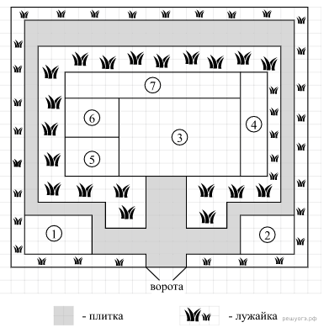

Инна Сергеевна имеет дом с участком. На рисунке приведён план этого участка.
При входе на участок слева находится гараж площадью 15 м², справа расположена баня. Дом находится внутри участка, имеет форму прямоугольника. Сторона каждой клетки на плане равна 1 метру.
Вход в дом осуществляется через стеклянную дверь. Внутри дома расположены: кухня, гостиная, спальня, детская комната, подсобные помещения.
В центре дома находится гостиная, справа — кухня. Спальня и детская имеют равные площади, подсобные помещения обозначены на плане цифрой 7.
Площадка около входа и дорожки вокруг дома выложены плитками размером 1 м × 1 м, на остальной территории посеяна трава.
Решение.
Дом находится внутри участка, имеет форму прямоугольника. В центре дома находится гостиная, справа — кухня. Значит, гостиная отмечена цифрой 3, а кухня отмечена цифрой 4. При входе на участок слева находится гараж площадью 15 м², справа расположена баня. Следовательно, гараж отмечен цифрой 1, а баня отмечена цифрой 2.

Ответ: 3214.
2. Найдите значение выражения: 4,6 ⋅ 3,4 – 0,34

Решение.
Для упрощения вычислений, вынесем общий множитель за скобки:

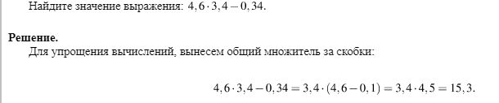

Ответ: 15,3.

3. На координатной прямой отмечены точки A, B, C, D. Одна из них соответствует числу √53. Какая это точка?

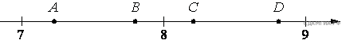
В ответе укажите номер правильного варианта.

1) точка A
2) точка B
3) точка C
4) точка D
Решение.
Возведём в квадрат числа √53, 7, 8, 9:
Число 53 лежит между числами 49 и 64 и находится ближе к числу 49, поэтому соответствует точке A.

Правильный ответ указан под номером 1.
- Найдите значение выражения:
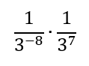
Решение.
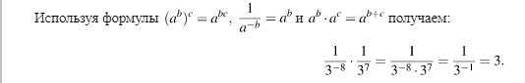
$$\frac{1}{3^{-8}}∙\frac{1}{3^{7}}$$
Ответ: 3.
5. Решите уравнение 6х + 2 = - 1
Решение.
Последовательно получаем:
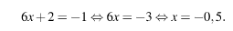
Ответ: −0,5.
6. У бабушки 10 чашек: 7 с красными цветами, остальные с синими. Бабушка наливает чай в случайно выбранную чашку. Найдите вероятность того, что это будет чашка с синими цветами.
Решение.
Количество чашек с синими цветами равно 10 − 7 = 3. Поэтому вероятность того, что бабушка нальёт чай в чашку с синими цветами равна 3 : 10 = 0,3.

Ответ: 0,3.
7. Установите соответствие между функциями и их графиками.

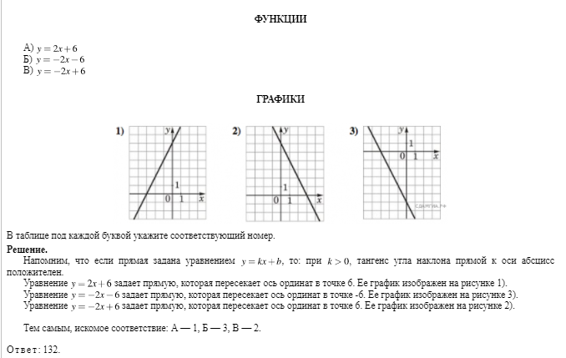

8. В фирме «Чистая вода» стоимость (в рублях) колодца из железобетонных колец рассчитывается по формуле С=6500 + 4000 ⋅ n, где n — число колец, установленных при рытье колодца. Пользуясь этой формулой, рассчитайте стоимость колодца из 11 колец.

Ответ: 50 500.
9. Решите неравенство: х² – 64 > 0
- ( - ∞; + ∞)
- (- 8: 8)
- (- ∞; - 8) ∪ (8; + ∞)
- Нет решений
Ответ: 3
10.
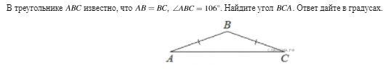
Ответ: 37
11.
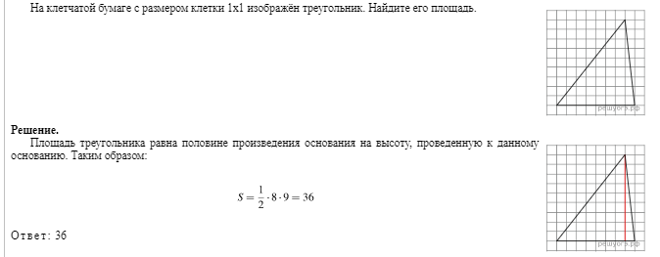
Ответ: 36

12. Укажите номера верных утверждений.

1) Диаметр делит окружность на две равные дуги.
2) Параллелограмм имеет две оси симметрии.
3) Площадь треугольника равна его основанию, умноженному на высоту.
Решение.
Проверим каждое из утверждений.
1) «Диаметр делит окружность на две равные дуги» — верно, по свойству диаметра.
2) «Параллелограмм имеет две оси симметрии» — неверно. Параллелограмм имеет центр симметрии, этим центром является точка пересечения диагоналей параллелограмма.
3) «Площадь треугольника равна его основанию, умноженному на высоту» — неверно, площадь треугольника равна половине произведения основания на высоту.

Ответ: 1.

На диаграмме представлены результаты обучающихся вашего муниципального района, ответивших на вопросы тестирования 15 июня.

Более подробно, по школам, информация представлена в файле «Тестирование_9_сводная_таблица». Из 8 обучающихся все
получили удовлетворительную отметку.
Рекомендации по подготовке:
- Определить минимальный набор заданий для активной подготовки к экзамену. В демоверсии это задания под номерами: 1, 6, 7, 8, 9, 11, 10, 12, 13, 15, 18, 19.
- По каждому номеру выделите типы заданий и подробно разберите с обучающимися алгоритмы их решения. Для этого можно использовать сборник тренировочных заданий «Перейти порог возможно!». В сборнике приведены наиболее часто встречающиеся типы заданий и способы их решения.
- Особое внимание обратить на развитие вычислительных навыков обучающихся, необходимость выучить наизусть таблицу умножения.
- Для повторения курса геометрии можно использовать Справочник по математике (геометрия), автор А.Г. Саламатова. В справочнике очень кратко и доступно изложены все необходимые понятия, формулы. Формулы для вычисления периметров и площадей фигур необходимо выучить наизусть.
- Материалы для учителей и обучающихся Вологодской области, необходимые для подготовки к экзамену, размещены на виртуальной доске по ссылке:
https://padlet.com/ganichevaem/r84zsxsvrqj992n9

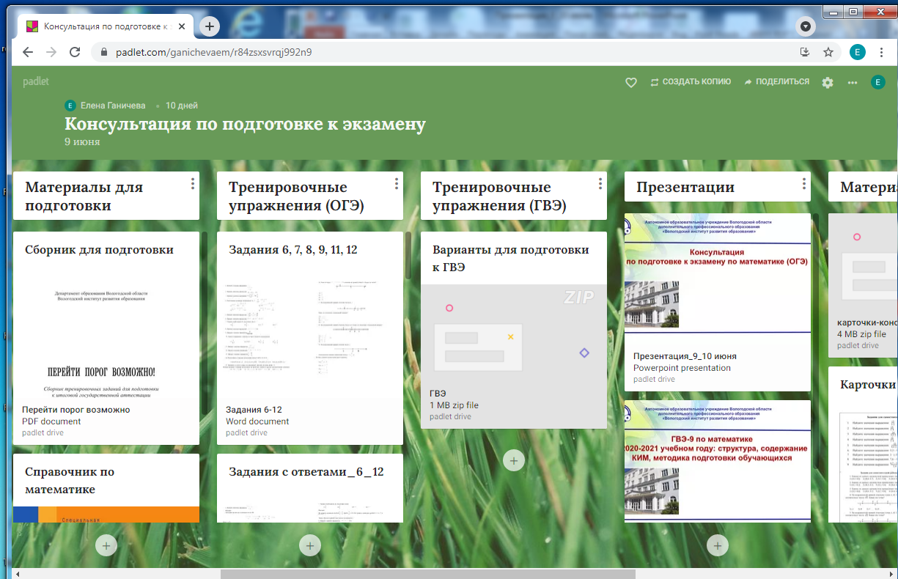

Желаем успехов выпускникам!

